Presseinformation

Zumtobel auf der ineltec 2015 in Basel
Die ineltec ist die Schweizer Leitmesse für Elektrotechnik und Infrastruktur rund um das Gebäude. Zumtobel präsentiert vom 8. bis 11. September 2015 in Halle 1 auf Stand B18 professionelle Innen- und Aussenbeleuchtung für vielfältige Anwendungsbereiche wie Büro, Industrie sowie Kunst und Kultur, inklusive Lichtmanagementsystemen.
Basel, September 2015 – Die Premiummarke Zumtobel gibt Fachbesuchern in Basel einen Einblick in das umfassende Spektrum an hochwertigen und innovativen Leuchten und Lichtmanagementsystemen, die durch einfache Installation und Wartung überzeugen. Die runde LED-Anbau-, Pendel- oder Einbauleuchte ONDARIA bereichert mit ihrer eleganten Formensprache repräsentative Bereiche wie Rezeptionen, Eingangs- und Wartebereiche ebenso wie Gemeinschaftsräume. Ein dezenter Indirektanteil unterstreicht die flache Bauform und lässt die Leuchte schweben. Die Montage erfolgt einfach und ohne Öffnen der Leuchte. Die neue Generation des LED-Lichtbandsystems TECTON präsentiert sich einerseits mit verbesserter Energieeffizienz und andererseits mit einer deutlich reduzierten Formensprache. Dank Kompatibilität mit der gesamten TECTON-Produktfamilie können auch bereits installierte T16- und T26-Leuchten werkzeuglos gegen das neue LED-Lichtband ausgewechselt werden. SLOTLIGHT infinity weist im Vergleich zu den Vorgängermodellen ein stark vereinfachtes und verbessertes Montagesystem auf, das einen mühelosen Einbau der LED-Lichtlinie ermöglicht. Des Weiteren zeigt Zumtobel LIGHT FIELDS evolution, eine schlanke LED-Büroleuchtenfamilie, die für jede Anforderung das passende Leuchtendesign bietet. Die um Wallwasher und drei verschiedene Strahlergrössen erweiterte Produktfamilie SUPERSYSTEM bietet einen Lichtbaukasten für Kultur- und Verkaufsräume, wenn die Lichtlösung Architektur und Interieur nicht dominieren soll. Intelligente Vernetzung und Gebäudesteuerung wird durch das Zumtobel Lichtmanagementsystem LITECOM möglich, das eine neue Dimension der Individualisierung, Komfort und Effizienz bietet. Die geführte Inbetriebnahme und die intuitive Bedienung machen zeitintensive Schulungen überflüssig.
Weitere Informationen zu den Zumtobel Produkten finden Sie unter www.zumtobel.ch

Bildunterschriften:
(Photo Credits: Zumtobel)

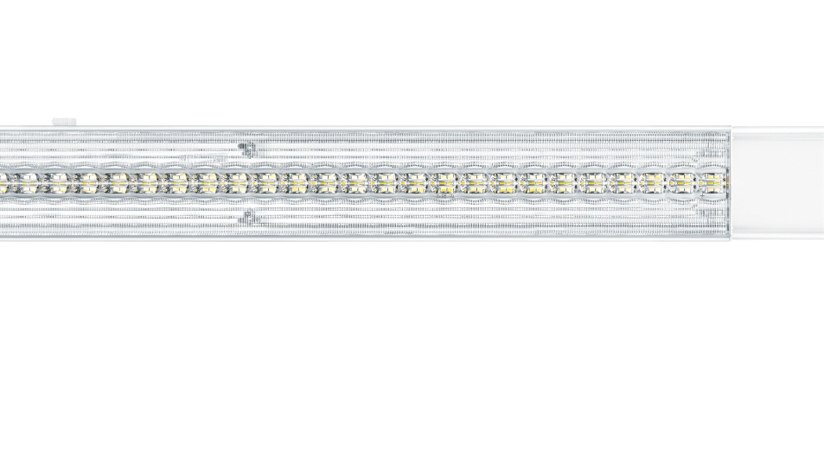
Bild 1: Die neue Generation des LED-Lichtbandsystems TECTON besticht durch seine verbesserte Energieeffizienz und deutlich reduzierte Formensprache.
Bild 2: Die erweiterte Version SLOTLIGHT infinity bietet eine opale Optik, die mit einer durchgängigen Abdeckung von bis zu 20 Metern an einem Stück geliefert wird.
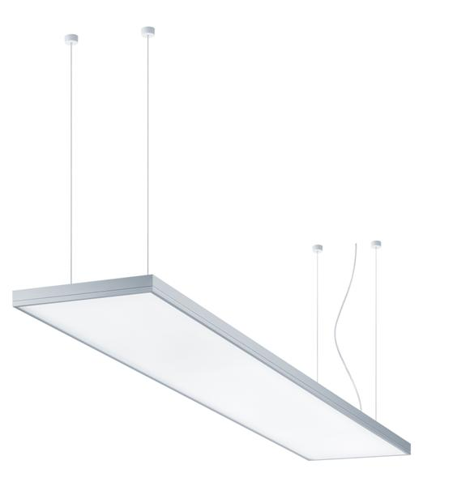
Bild 3: LIGHT FIELDS evolution vereint klares Design mit technologischen Innovationen und bietet eine komplette LED-Leuchtenfamilie zur ganzheitlichen Bürobeleuchtung.

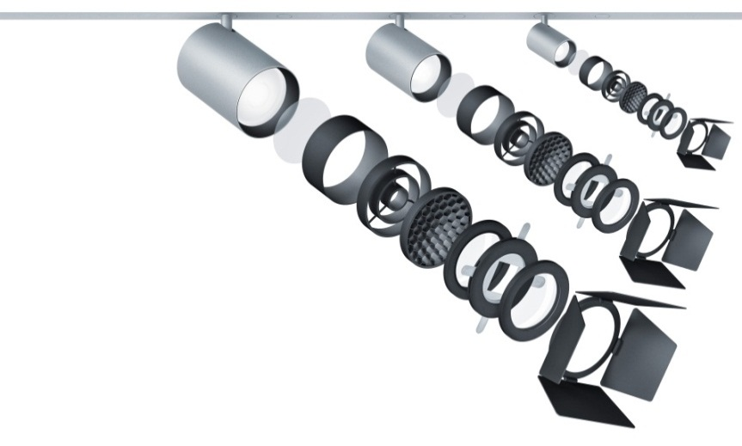
Bild 4: Mit der neuen Generation erweitert Zumtobel SUPERSYSTEM um vielfältige Lichtwerkzeuge.
Pressekontakt:
Zumtobel Lighting GmbH  Sophie Moser  Head of Brand Communications  Schweizer Strasse 30  A-6850 Dornbirn  Tel: +43 5572 390 26527  Mobil: +43 664 80892 3074  press@zumtobel.com  www.zumtobel.com | Zumtobel Licht AG  Bernhard Zehnder  Field Marketing Manager  Thurgauerstrasse 39  CH-8050 Zürich  Tel: +41 44 305 33 73  Mobil: +41 79 7376 532  Bernhard.Zehnder@zumtobelgroup.com  www.zumtobel.ch

Vertrieb Schweiz:
Zumtobel Licht AG  Holeestrasse 153  CH-4054 Basel  Tel: +41 61 338 91 20  Fax: +41 61 338 91 21  info@zumtobel.ch  www.zumtobel.ch | Zumtobel Licht AG  Thurgauerstrasse 39  CH-8050 Zürich  Tel: +41 44 305 35 35  Fax: +41 44 305 35 36  info@zumtobel.ch  www.zumtobel.ch

Über Zumtobel
Zumtobel, international führender Anbieter von ganzheitlichen Lichtlösungen, macht das Zusammenspiel von Licht und Architektur erlebbar. Als Innovationsführer bietet Zumtobel ein umfassendes Portfolio an hochwertigen Leuchten und Lichtmanagementsystemen für die professionelle Gebäudebeleuchtung in den Bereichen Büro, Bildung, Verkauf, Handel, Hotel und Wellness, Gesundheit, Kunst und Kultur sowie Industrie an. Zumtobel ist eine Marke der Zumtobel Group AG mit Konzernsitz in Dornbirn, Vorarlberg (Österreich).
Zumtobel. Das Licht.

